**政府采购预算管理模块操作说明**

操作说明按照用户角色的不同，进行分类介绍，具体说明如下：

**☆一般用户，即预算填报人**

可进行政府采购预算与新增资产配置预算的申报，两项填报在【政府采购预算填报】模块同时进行。

**一、登录系统**

MIS系统第92项【采购管理系统】



**二、新增预算申报**

**1. 填写政府采购预算及新增资产配置申请**

点击【政府采购预算填报】模块，操作流程如下：

（1）点击【新增】，进入政府采购预算填报编辑界面，见图1。

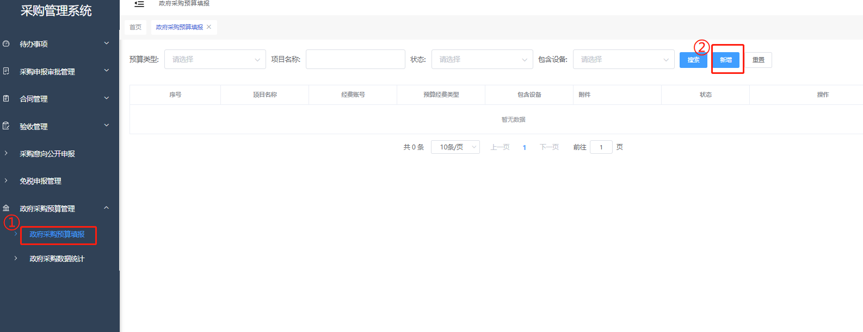

图1

（2）进入“政府采购预算填报编辑”页面，首先填写“项目名称”、“经费账号”、“预算经费类型”、 “单位主管”、“是否包含新增资产（该字段可上传《**新增资产配置预算表**》）”等字段，然后点击【新增】，录入政府采购预算明细，点击【确定】，同一经费账号下拟采购的品目编码全部填写完成后，点击【提交】，或点击【保存】，进入待上报页面。见图2、图3、图4所示。系统相关填报字段说明：

“经费账号”为必填项，如账号还未分配，请填写“无”；

“单位主管”由申报人选择预算经费项目对应的主管领导进行审批；

“是否包含新增资产”字段，可上报**新增资产配置预算**，如果选择“是”，需要上传**《新增资产配置预算表》**，该表可在系统中下载模板，本地填写完成后上传至系统，见图2。

“品目编码”支持模糊查询，可输入关键字进行查询；

“货物名称”为文本字段，简单罗列即可。

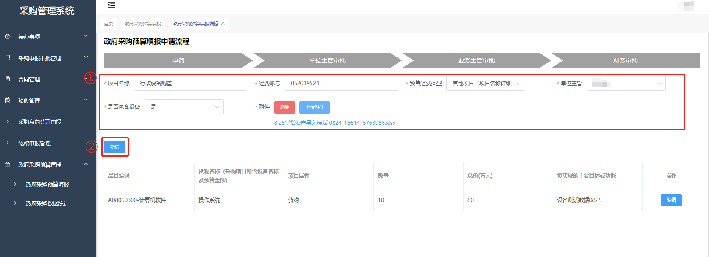图2

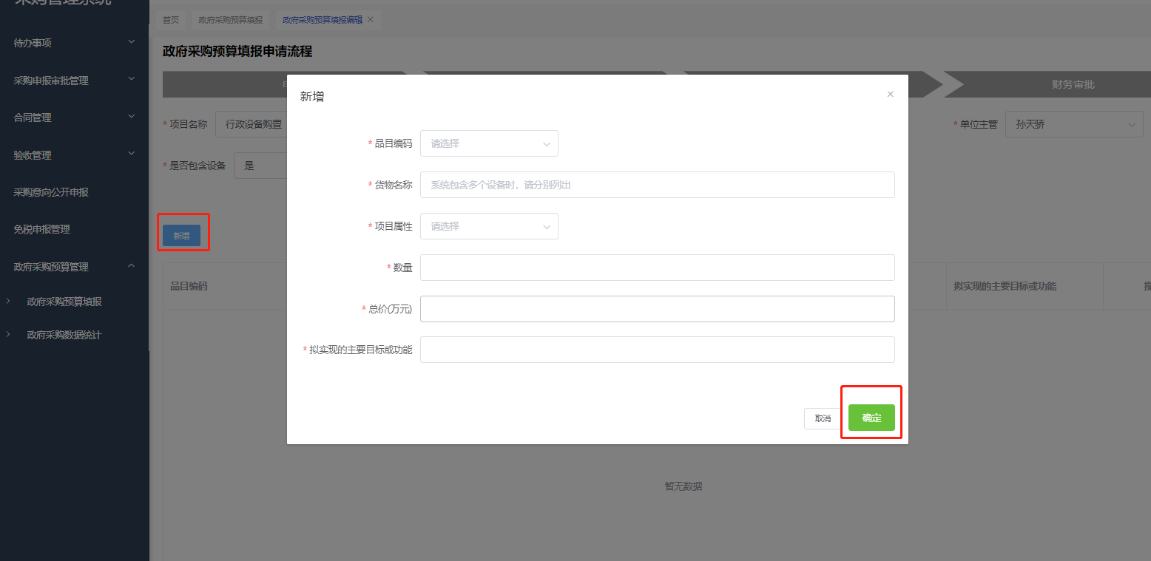

图3

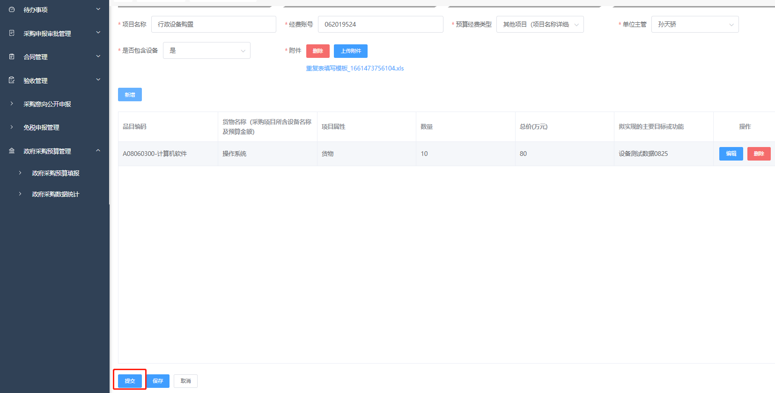

图4

**2. 查看状态及审批进度**

点击【政府采购预算填报】模块，在【状态】内可以查看每条数据的审批状态，见图5。

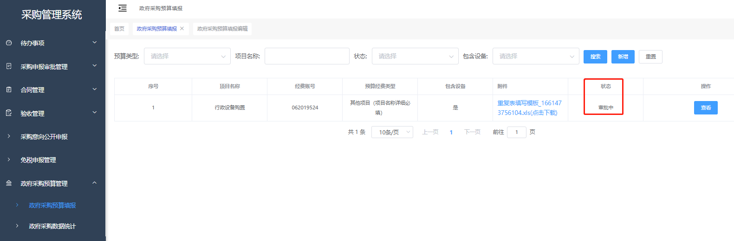

图5

状态为“审批中”的数据，点击操作栏“查看”，进入详情页，可查看数据审批进度，见图6。

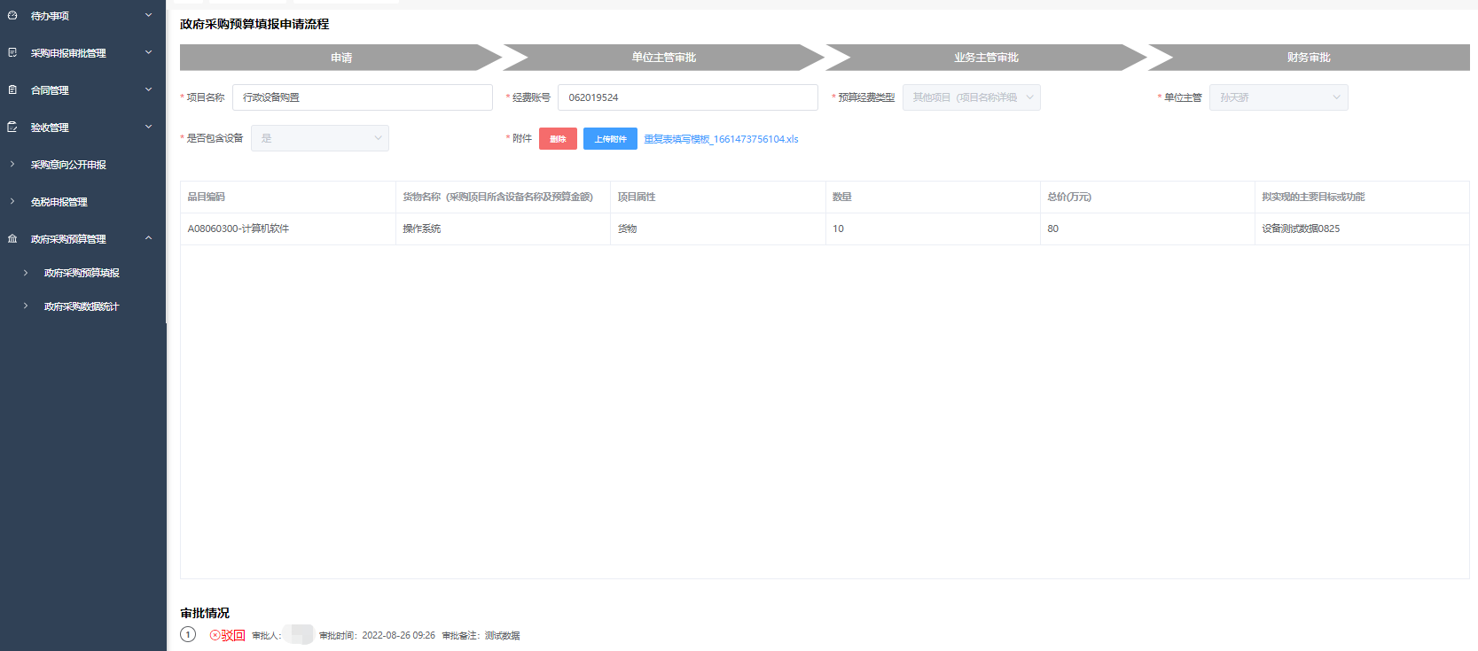

图6

状态为“审批驳回”的数据，点击操作栏“编辑”，进入详情页，可再次编辑数据后，点击“提交”，见图7，图8。

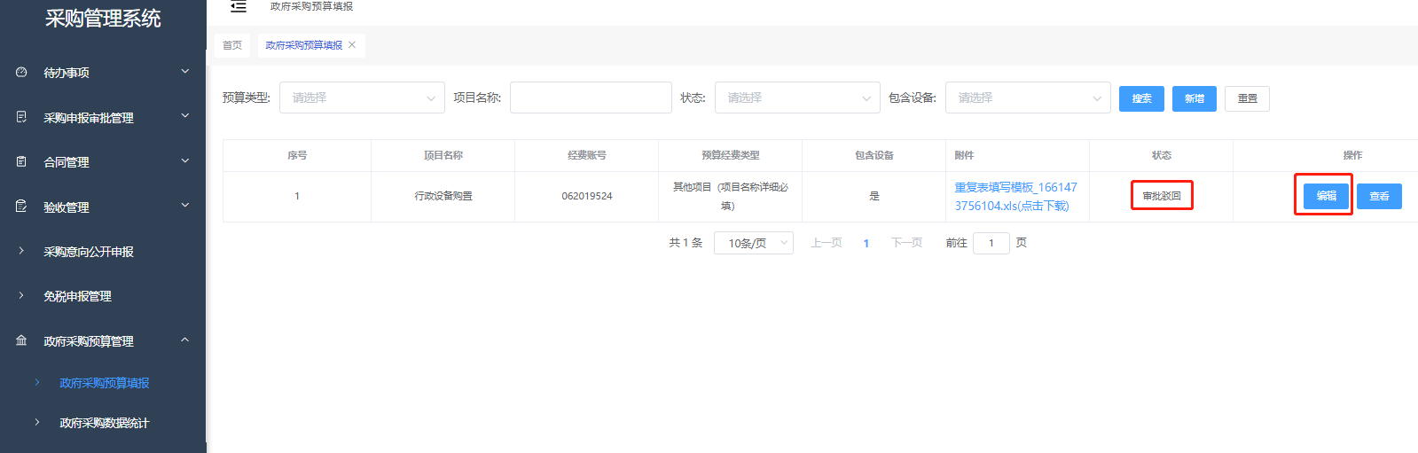

图7

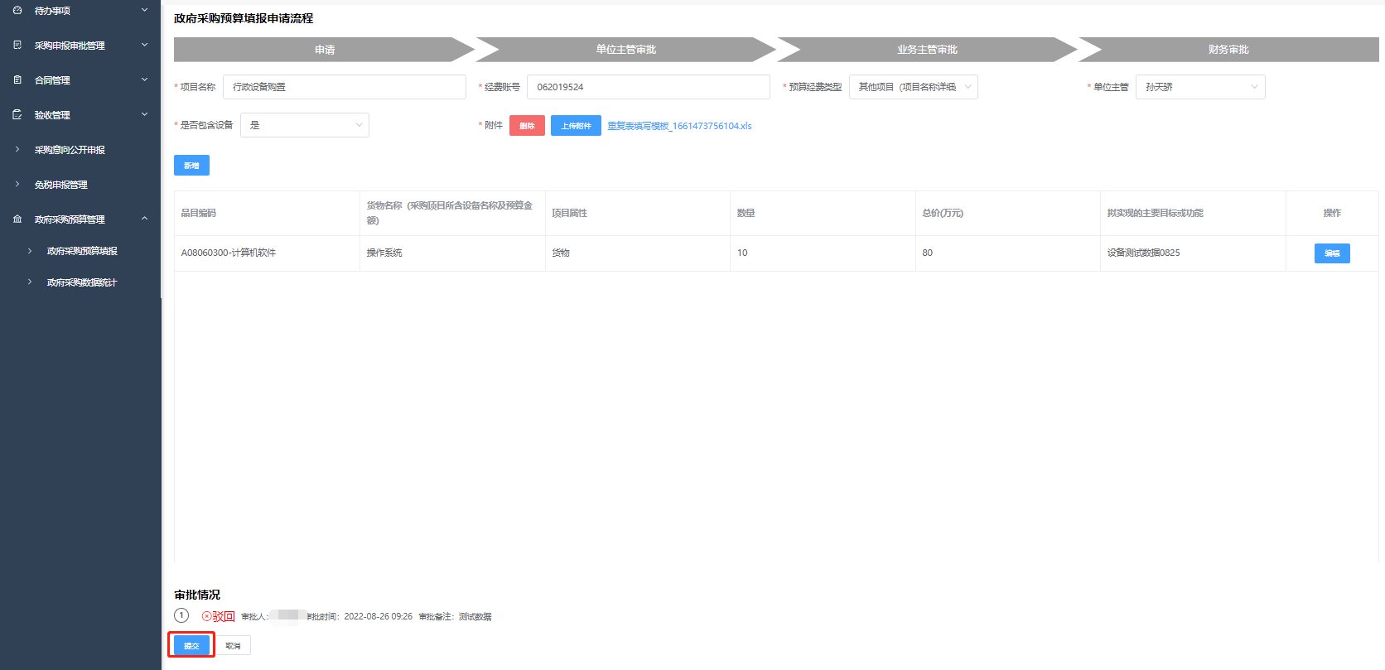

图8

**☆单位负责人，即预算项目申请人所在二级单位相关负责人**

单位负责人在系统中具有审批权限，可对项目政府采购预算申报进行审批。

点击【政府采购预算审批】模块，可查看预算申报项目列表。在右侧【操作】栏里点击【查看】，可查看项目详情；点击【审批】，可选择【通过】、【驳回】两种状态，完成审核，当选择【通过】时，需要选择预算经费类型对应的归口管理部门人员进行下一级审批，见图9，图10。

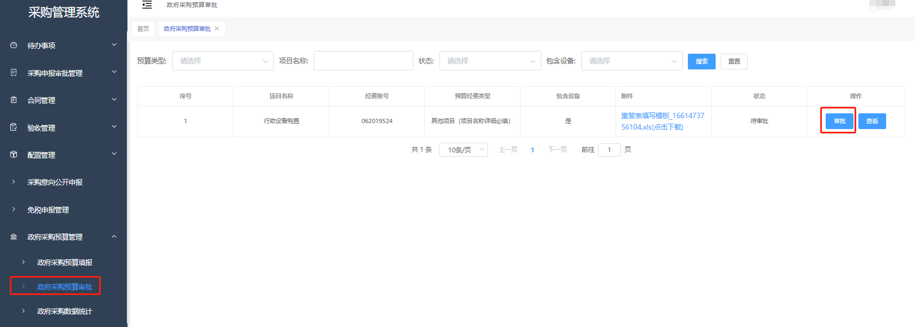

图9

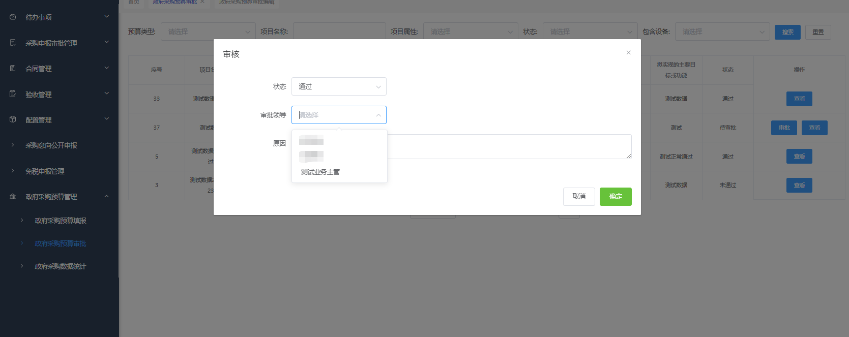

图10